Министерство образования и науки РФ
Федеральное государственное бюджетное образовательное учреждение
высшего профессионального образования

Тульский государственный университет

КАФЕДРА АВТОМАТИКИ И ТЕЛЕМЕХАНИКИ

Генерация случайных чисел в С

Лабораторная работа № 2
по курсу «Структуры и алгоритмы обработки данных»

Вариант № 4

Выполнил: студент группы 220601 _________ Белым А.А.
(подпись)
Проверил: д. ф.-м.н, проф.каф. АТМ _________ Двоенко С.Д.
(подпись)

Тула 2013

Цель работы
Изучение генератора случайных чисел в языке С. Написание программы с использованием изученных функций.

Задание
Написать функцию, генерирующую случайные двоичные числа в диапазоне от a до b (a и b — двоичные числа).

Теоретическая справка
Для генерации случайных чисел в языке Си используются функции random, srandom ,rand, srand - генерируют случайные числа
#include <stdlib.h>
int rand(void);
void srand(unsigned int seed);
long int random(void);
void srandom(unsigned int seed);
Функция random() использует нелинейный возвратно-аддитивный генератор случайных чисел, используя по умолчанию таблицу из 31-ого длинного целого числа и возвращает случайное число в промежутке от нуля до RAND_MAX. Период этого генератора очень велик, приблизительно 16*((2**31)-1).
Функция srandom() устанавливает свой аргумент как "зерно" для новой последовательности псевдослучайных чисел, которые будут возвращаться функцией random(). Эта последовательность может задаваться при вызове srandom() с соответствующим значением "зерна". Если размер "зерна" не указан, функция random() автоматически устанавливает его равным единице.
Функция rand() возвращает псевдослучайное число в диапазоне от нуля до RAND_MAX.
Функция srand() устанавливает свой аргумент как основу (seed) для новой последовательности псевдослучайных целых чисел, возвращаемых функцией rand(). Эту последовательность можно воспроизвести. Для этого необходимо вызвать srand() с соответствующей величиной seed.
Если seed не установлено, то функция rand() автоматически устанавливает его равным 1.
Версия функций rand() и srand() в библиотеке С для Linux использует тот же генератор чисел, что и в функциях random() и srandom().
Для того, чтобы сгенерировать случайную величину в некотором диапазоне с помощью встроенных функций языка С, можно воспользоваться следующим приемом. Если требуется получить случайное число X в диапазоне от 0 до n, то это можно сделать, используя формулу:
X=rand()%(n+1),
где rand() — функция, о которой говорилось выше, % — операция деления по модулю.
Формула работает следующим образом. Функция rand(), как уже говорилось выше, возвращает число в диапазоне от 0 до RAND_MAX. После выполнения операции деления по модулю (n+1), получаем число в диапазоне от 0 до n (деление по модулю – это остаток от обычного деления на данное число, а остаток не может быть больше или равен делителю, т.е. он меньше n+1. n – максимальное значение результата, 0 – минимальное).
Если требуется получить случайное число X в диапазоне от некоторого m до n, то это можно сделать, используя формулу:
X=rand()%(n–m+1)+m.
После выполнения rand()%(n–m+1) получается число в диапазоне от 0 до n–m. После прибавления m получаем число в диапазоне от 0+m=m до n–m+m=n, что и было нужно.

Схема алгоритма
На рисунке 1 представлена схема алгоритма генерации случайного двоичного числа в диапазоне от a до b (a и b — двоичные числа)..
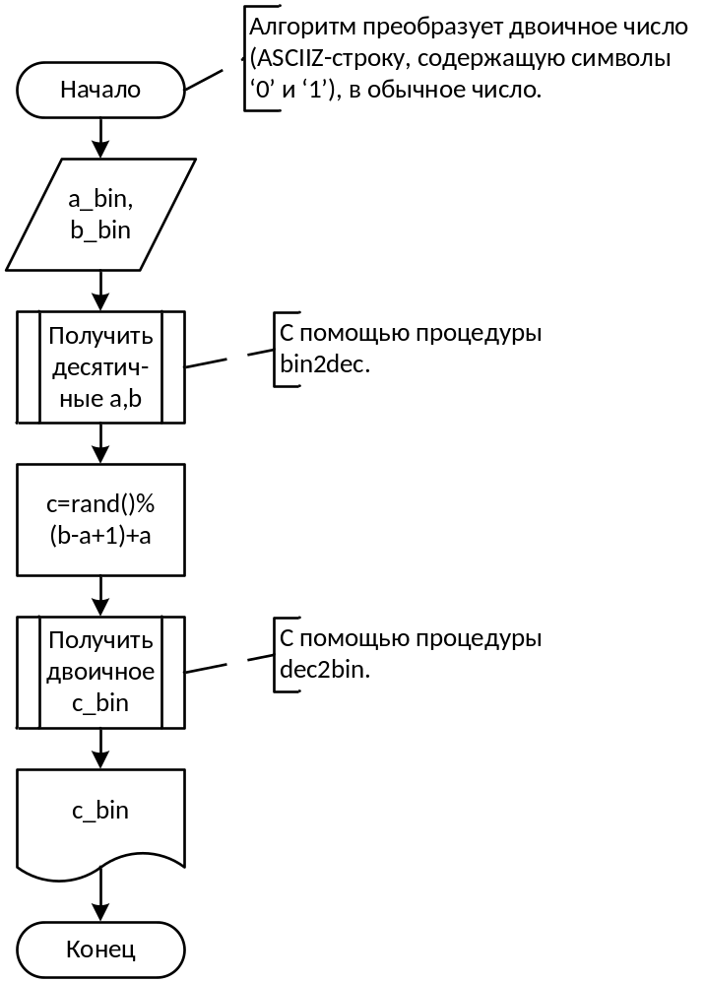
Рисунок 1 – Схема алгоритма генераци случайного двоичного числа

На рисунке 2 представлена схема преобразования двоичного числа в десятичное.
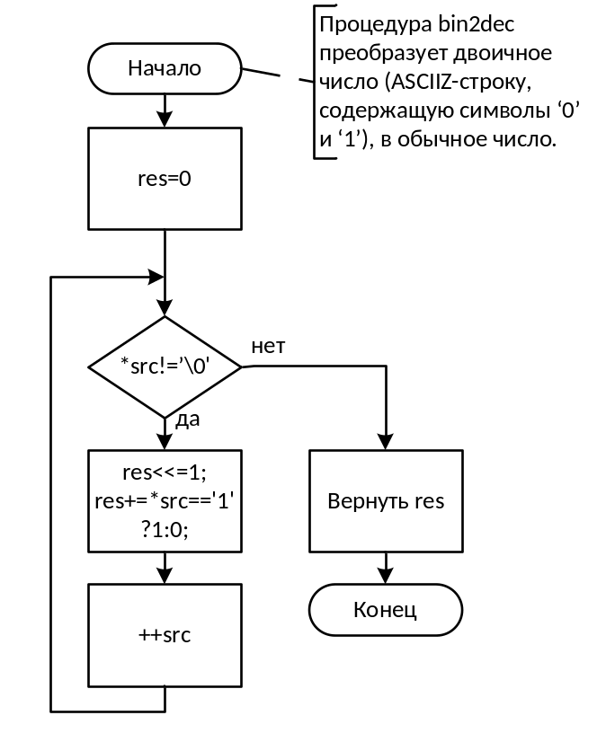
Рисунок 2 – Схема алгоритма преобразования двоичного числа в десятичное

На рисунке 3 представлена схема алгоритма преобразования десятичного числа в двоичное.
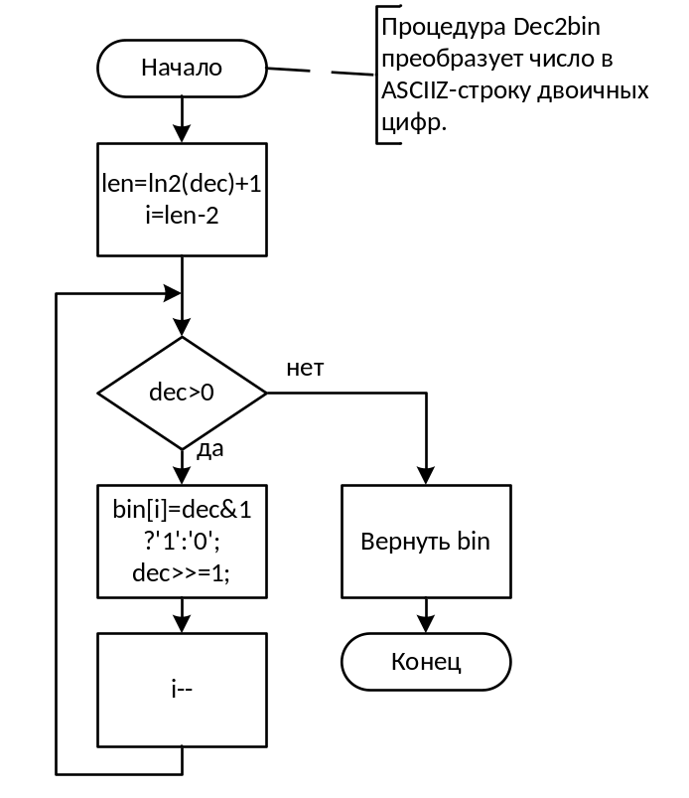
Рисунок 3 – Схема алгоритма преобразования десятичного числа в двоичное

Инструкция пользователю
Программа генерирует случайное двоичное число в диапазоне от a до b. Для работы надо ввести двоичные числа a и b. После этого программа выведет случайное число.

Инструкция программисту

int bin2dec(const char *src)
Преобразует двоичное число (ASCIIZ-строку, содержащую символы ‘0’ и ‘1’), в обычное число.
int ln2(int a)
Возвращает целую часть логарифма по основанию 2.
char* dec2bin(int dec)
Преобразует число в ASCIIZ-строку двоичных цифр.
void clbin(char *s)
Выделяет все двоичные цифры с начала строки, и ставит после них символ ‘0’.

Текст программы
Далее представлен текст программы на языке C++, реализующей аддитивный генератор случайных чисел.
#include <stdlib.h>
#include <stdio.h>
int bin2dec(const char *src){
int res=0;
for(src;*src;++src){
res<<=1;
res+=*src=='1'?1:0;
}
return res;
}
int ln2(int a){
int res=0;
while(a>>=1)
res++;
return res+1;
}
char* dec2bin(int dec){
int len=ln2(dec)+1;
char *bin=malloc(len*sizeof(char));
if(bin!=NULL){
bin[len-1]='\0';
int i=len-2;
while(dec>0){
bin[i]=dec&1?'1':'0';
dec>>=1;
i--;
}
}
return bin;
}
void clbin(char *s){
int i=0;
for(i=0;s[i]=='1'||s[i]=='0';++i);
s[i]='\0';
}

int main(){
char *a_bin=NULL,*b_bin=NULL;
size_t a_len,b_len;
printf("Введите а\n");
getline(&a_bin,&a_len,stdin);
clbin(a_bin);
printf("Введите b\n");
getline(&b_bin,&b_len,stdin);
clbin(b_bin);
int a=bin2dec(a_bin),
b=bin2dec(b_bin);
if(b<=a)
return 0;
srand(time(NULL));
int c=rand()%(b-a+1)+a;
char* c_bin=dec2bin(c);
printf("%s\n",c_bin);
free(a_bin);
free(b_bin);
free(c_bin);
return 0;
}

Тестовый пример
На рисунке 4 представлен пример работы программы, генерирующей случайное двоичное число.
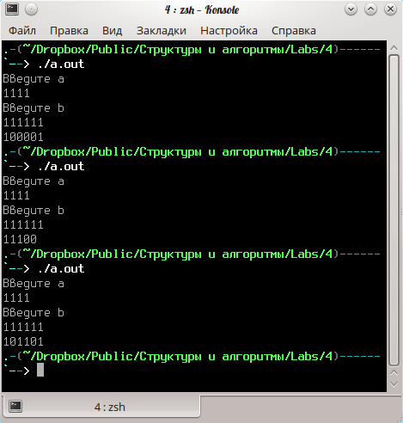
Рисунок 4— Пример работы программы генерации случайного двоичного числа

Вывод
В данной работе я познакомился со средствами генерации случайных чисел в языке Си, генерации вещественных случайных чисел и чисел из заданного диапазона.

